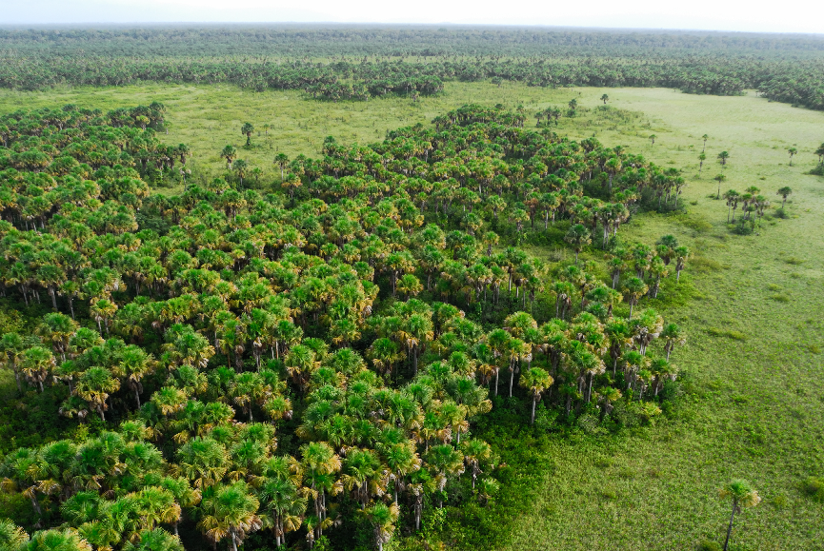
(Date de soumission XX)
XXX (Date)
SUBVENTION
(NUMERO DE REFERENCE)
Rapport technique n° XX
© O. Tostain

RESUME:
- Principales réalisations:
(Décrivez ici les principales réalisations par comparaison avec les résultats et activités planifiés)

- Nouvelles activités supplémentaires:
(Décrivez ici les activités nouvelles et supplémentaires que vous avez pu mettre en œuvre (mettez N/A si ce n’est pas le cas)

- Principales problématiques:
(Décrivez ici les problématiques et difficultés que vous avez pu rencontrer lors de la mise en œuvre de vos activités)

- Problématiques liées au SGES rencontrées, et réponse d’atténuation:
(Décrivez ici les problématiques sociales et environnementales que vous avez pu rencontrer, et les solutions que vous avez mises en œuvre pour les atténuer)

- Enseignements tirés:
(Décrivez ici les principaux enseignements tirés de la mise en œuvre de vos activités)

- Meilleures pratiques/approches innovantes:
(Décrivez ici si vous avez mis en place des meilleures pratiques ou une approche innovante

- Exemple(s) de réussite:
(Décrivez ici si votre projet a eu un(des) impact(s) positif(s) spécifique(s)

Auto-évaluation (veuillez cocher la case concernée et effacer les autres):
☐ Projet en cours - mise en œuvre satisfaisante de toutes les activités
☐ Projet retardé - des problèmes ont affecté la mise en œuvre des activités dans les délais impartis
☐ Projet à risques - des problèmes importants ont affecté la mise en œuvre des activités et ont menacé le projet

Table des matières
RESUME: 1
Auto-évaluation (veuillez cocher la case concernée et effacer les autres): 2
I Contexte du projet - Évolution 4
II Résultats et mise en œuvre des activités 4
II.1 Résultat 1 – Titre 4
Activité 1 - Titre 4
Activité 2 - Titre 5
II.1 Résultat 2 – Titre 5
Activité 1 - Titre 5
II.1 Résultat transversal – Activités de communication, de visibilité et de branding 6
III Cadre logique 6
III.1 Principaux faits et chiffres: 6
IV Rapport SGES 7
IV.1 Mesures d’atténuation 7
IV.2 Gestion des réclamations 0
IV.3 Incidents graves 0
ANNEXES 3
Annexe 1: Copie des produits livrables (rapport/procès-verbal des réunions). 3
Annexe 2: Photos d’activités avec les crédits et légendes/liens. 3
Annex 3: Documents d'accompagnement pour les activités de communication, de visibilité et de branding (e.g. copie d'articles de presse/écran d’impression des activités de médias sociaux). 3

I Contexte du projet - Évolution

(Décrivez ici tout changement dans le contexte de votre projet, par comparaison avec ce qui était décrit dans votre proposition technique)

II Résultats et mise en œuvre des activités

Veuillez rendre compte de la mise en œuvre des résultats et des activités conformément à votre cadre logique approuvé. Ajoutez autant de «résultats» et d '«activités» pertinentes que nécessaire.

II.1 Résultat 1 – Titre
Auto-évaluation (veuillez cocher la case concernée et effacer les autres) :
☐ Résultat en cours - mise en œuvre satisfaisante de toutes les activités
☐ Résultat retardé - des problèmes ont affecté la mise en œuvre des activités dans les délais impartis
☐ Résultat à risques - des problèmes importants ont affecté la mise en œuvre des activités et ont menacé la mise en œuvre du résultat

(Décrivez ici la mise en œuvre globale de votre résultat)

Activité 1 - Titre

(Décrivez ici la mise en œuvre globale de l’activité)

Activité 2 - Titre

(Décrivez ici la mise en œuvre globale de l’activité)

II.1 Résultat 2 – Titre
Auto-évaluation (veuillez cocher la case concernée et effacer les autres) :
☐ Résultat en cours - mise en œuvre satisfaisante de toutes les activités
☐ Résultat retardé - des problèmes ont affecté la mise en œuvre des activités dans les délais impartis
☐ Résultat à risques - des problèmes importants ont affecté la mise en œuvre des activités et ont menacé la mise en œuvre du résultat

(Décrivez ici la mise en œuvre globale de votre résultat)

Activité 1 - Titre

(Décrivez ici la mise en œuvre globale de l’activité)

Ajoutez autant de ‘Résultats’ et d’’Activités’ pertinentes que nécessaire.

Ajoutez une carte avec l’emplacement des activités mises en œuvre au cours de la période de rapport.

Dans le tableau ci-dessous, veuillez énumérer les activités prévues pour la prochaine période de rapport.

Activité prévue | Mois au cours duquel l’activité est planifiée

II.1 Résultat transversal – Activités de communication, de visibilité et de branding
Auto-évaluation (veuillez cocher la case concernée et effacer les autres) :
☐ Résultat en cours - mise en œuvre satisfaisante de toutes les activités
☐ Résultat retardé - des problèmes ont affecté la mise en œuvre des activités dans les délais impartis
☐ Résultat à risques - des problèmes importants ont affecté la mise en œuvre des activités et ont menacé la mise en œuvre du résultat

-Décrivez ici la mise en œuvre globale de vos activités de communication, conformément aux exigences de votre contrat. Rappel : les directives de communication sont disponibles dans la section Ressources du portal BIOPAMA AC. Veuillez ajouter des liens vers des pages Web / rapports pertinents, etc. dans cette section. Veuillez utiliser l'annexe 3 pour ajouter des images, des photos, des rapports, etc.

III Cadre logique
Veuillez mettre à jour et compléter votre cadre logique en ligne. N’oubliez pas de mettre à jour vos indicateurs du FA BIOPAMA, c’est obligatoire pour la validation de votre rapport technique.

III.1 Principaux faits et chiffres:

Indicateurs du FA BIOPAMA | Valeur cible | Valeur actuelle | Source of vérification
Livrables de projet

IV Rapport SGES

IV.1 Mesures d’atténuation
Veuillez décrire dans le tableau ci-dessous les activités mises en œuvre afin d’atténuer les risques environnementaux et sociaux.

(Ajoutez N/A et effacez les tableaux ci-dessous si non-applicables car aucun problème SGES ou risque n’est apparu. Un rapport faux/incomplet pourra avoir des conséquences légales.)

Divulgation
Modèle 2 : Suivi PGES
Période couverte par le rapport
Normes SGES | Décrivez les progrès de mise en œuvre des outils requis (Plan pour les populations autochtones, Cadre du processus, etc.) :
Impacts sociaux et environnementaux | Mesures d’atténuation | Code couleur | Décrivez l’état d’avancement de la réalisation, suggérez des solutions en cas de problème |  | Jugement préalable : Cette mesure semble-t-elle efficace ?
Nouveaux risques SGES apparus
Autres dispositions SGES | Décrivez l’état d’avancement de la réalisation et les preuves |  |  |  | Actions exceptionnelles et échéance
Divulgation
Mécanisme de réclamation
Intégration de la question du genre
Implication des parties prenantes
A COMPLÉTER par l’organisation principale du projet |  |  |  | Date/nom de l’examinateur
Suivi du PGES - principaux résultats : |  |  |  | État d’avancement PGES  ☐ dans les temps  ☐ légèrement retardé  ☐ gros délais/problèmes

Modèle 3 : Plan pour suivre l’efficacité du PGES - À COMPLÉTER par l’organisation principale du projet
Mesures d’atténuation | Indicateurs prouvant l’efficacité des actions pour éviter ou réduire les impacts | Référence | Méthodologie de suivi | Cible (à mi-parcours) | Cible (fin du projet)
A | B | C | D | E | F
Nouveaux risques SGES apparus

IV.2 Gestion des réclamations
(Ajoutez N/A et supprimez le contenu ci-dessous si non applicable)
Veuillez énumérer ci-dessous les réclamations que vous avez reçues, et comment vous les avez traitées et résolues. Mettez également dans l’annexe le formulaire de réclamation qui vous a été adressé.

Réclamation | Organisation/individu | Mesures | Statut (résolu/en cours/non-résolu)
X | X | X

IV.3 Incidents graves
(Ajoutez N/A et supprimez le contenu ci-dessous si non applicable)
Décrivez ici un incident grave qui a pu se produire pendant la période du rapport. Tous les incidents graves doivent être rapportés à l’équipe régionale du FA BIOPAMA (utilisez la liste électronique correspondant à votre région) et au Secrétariat dans les 48 heures suivant l’incident, en utilisant le modèle ci-dessous.

Un incident grave est un événement non-prévu ou incontrôlé qui a un effet négatif sur le personnel et les travailleurs du projet, les membres de la communauté ou l’environnement dans la zone d'influence du projet, ou un événement ayant des effets négatifs sur le projet, ou entraînant des pertes ou des risques sur la réputation pouvant menacer la réalisation des objectifs du projet.

Rapport d'incident grave
Informations générales
Nom du projet, pays, région
Agence d’exécution
Personne et agence présentant l’information
Organisations, agences et/ou entreprises impliquées dans l’incident
Coordonnées des personnes affectées, statut (par ex. s’ils travaillent comme gardes forestiers, volontaires, etc.), nom, âge, genre. Détails de la(les) communauté(s) impliquée(s)
Détails de l’incident
Date et heure de l’incident
Localisation
Type d’incident | Décès, blessures graves et accidents au travail ☐
 | Décès, blessures graves et accidents affectant les communautés locales et autres ☐
 | Violations des droits humains ou accusation de violations de droits humains, y compris violence sexuelle et basée sur le genre, et travail des enfants ☐
 | Expulsions forcées ☐
 | Conflits, disputes et perturbations menant à la mort, violences ou risque de violences ☐
 | Incidents environnementaux ☐
Description chronologique détaillée de l’incident et de ses circonstances (si possible avec photos)
Analyse des causes principales
Description détaillée des principaux facteurs causatifs (internes et externes), erreurs potentielles de gestion et identification des mesures de gestion et contrôle absentes/inadéquates/erronées/non-utilisées
(Par ex. non-conformité avec les normes ou mesures SGES)
Spécification des rôles et responsabilités pertinents des agences, autorités et autres parties impliquées
Réaction aux incidents par les victimes, familles ou communautés impliquées ainsi que médias locaux/nationaux/internationaux
Organisme(s) responsable(s) pour enquêter sur l’affaire. Quelle est la portée de l’enquête ? Inclut-elle une analyse des causes principales ?
Réponse et mesures correctives
Description de la réponse (si disponible) et organismes impliqués
Description de toute mesure corrective, plan ou prochaines étapes pour empêcher que l’incident ne se reproduise, ou suivi pour clore l’affaire ou procéder à une enquête plus poussée (y compris plan d’action avec les responsabilités et calendrier)
Approbation du rapport d’incident
 | Poste | Nom : | Date :
Préparé par
Approuvé par (Direction senior BIOPAMA)

ANNEXES

Annexe 1: Copie des produits livrables (rapport/procès-verbal des réunions).
Veuillez organiser les informations selon votre Cadre logique par résultats/activités.

Annexe 2: Photos d’activités avec les crédits et légendes/liens.
Veuillez organiser les informations selon votre Cadre logique par résultats/activités.

Annex 3: Documents d'accompagnement pour les activités de communication, de visibilité et de branding (e.g. copie d'articles de presse/écran d’impression des activités de médias sociaux).
Veuillez ajouter des photos de résolution de document, etc. N'insérez pas d'images originales de haute qualité, mais conservez-les dans vos dossiers pour d'autres utilisations potentielles.

Veuillez organiser les informations selon votre cadre logique par résultats / activités.

Les colonnes A et B sont copiées du PGES.
Identifiez un indicateur pour chaque mesure d’atténuation Utilisez le même chiffre que pour les mesures d’atténuation du tableau 1, et utilisez le chiffre correspondant pour les indicateurs. Par ex. la mesure 1 (M1) sera suivie par l’indicateur 1 (Ind1).
biopama.ac.info.caribbean@iucn.org ; biopama.ac.info.pacific@iucn.org ; biopama.ac.info.wca@iucn.org ; biopama.ac.info.esa@iucn.org
BiopamaGrantSecretariat@iucn.org

